Nama Daffa Gimnastiar Kurnia Irawan

Peserta : Designing Horror Game - Unreal Course Batch 3

**Tema dan Gaya Memngambil Indoor**

* **Tema:** Kos-kosan tua yang angker, terbengkalai, dan kumuh.
* **Gaya:** Horor realistis dengan pencahayaan redup, dinding retak, dan tampilan bangunan yang kotor dan usang.

**Buat moodboard dengan elemen-elemen yang mendukung tema kos-kosan angker, seperti:**

* Lorong gelap dengan lampu berkedip.
* Pintu-pintu kayu usang dan terkunci.
* Dinding dengan noda air dan jamur.
* Koridor sempit dan tata letak yang membingungkan untuk meningkatkan rasa takut dan kesan sesak.

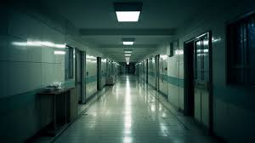

Lorong gelap dengan lampu berkedip



Pintu-pintu kayu usang dan terkunci.

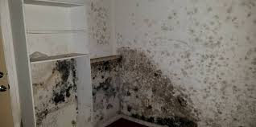

Dinding dengan noda air dan jamur.

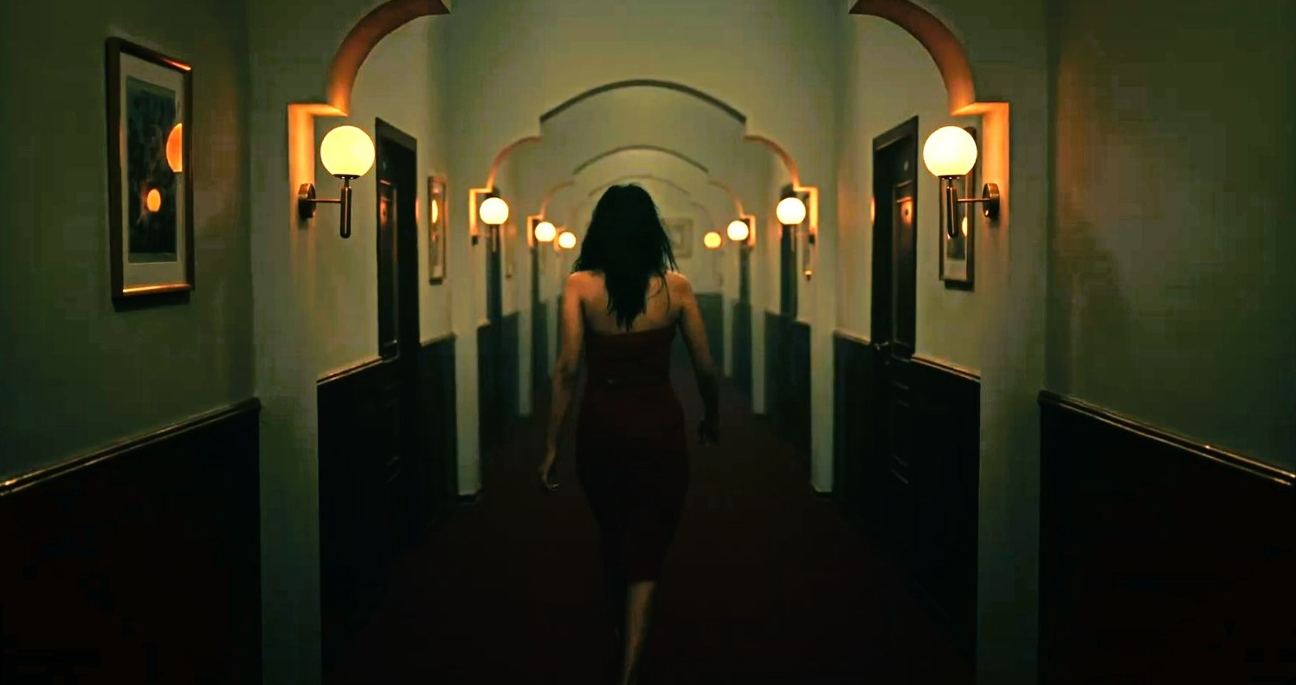

Koridor sempit dan tata letak yang membingungkan untuk meningkatkan rasa takut dan kesan sesak.

**Riset dan Referensi**

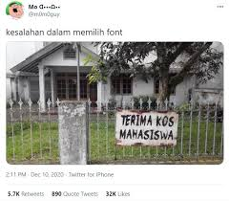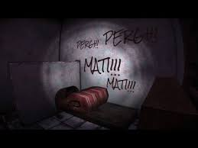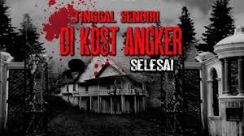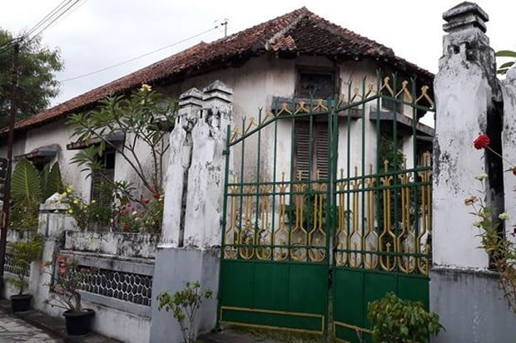

**Desain dan Sketsa**

**Tata Letak Kos-kosan:**

* Sketsa tata letak dengan koridor utama yang panjang dengan pintu-pintu kamar di sepanjang dinding. Buat beberapa pintu terbuka dan beberapa terkunci.
* Tambahkan area-area kecil seperti lorong menuju tangga atau ruangan fasilitas yang penuh debu dan kotor.
* **Jalur Utama:** Koridor menuju kamar penghuni kos.
* **Jalur Sekunder:** Koridor kecil menuju fasilitas tambahan atau ruang cuci yang angker.

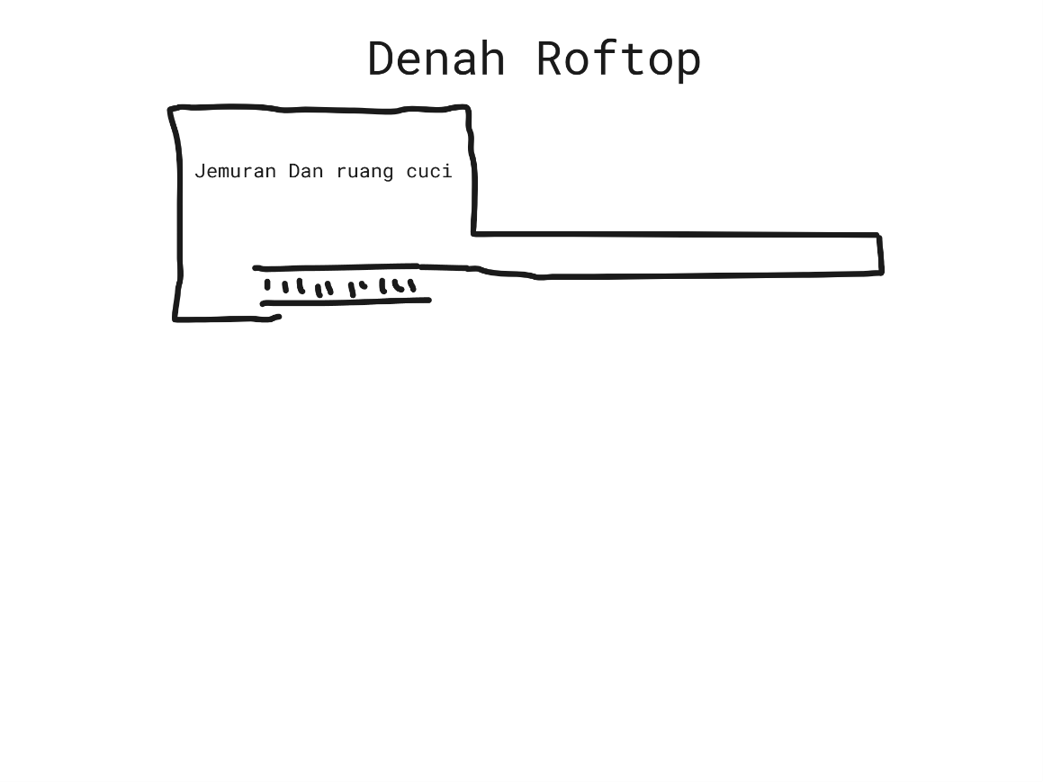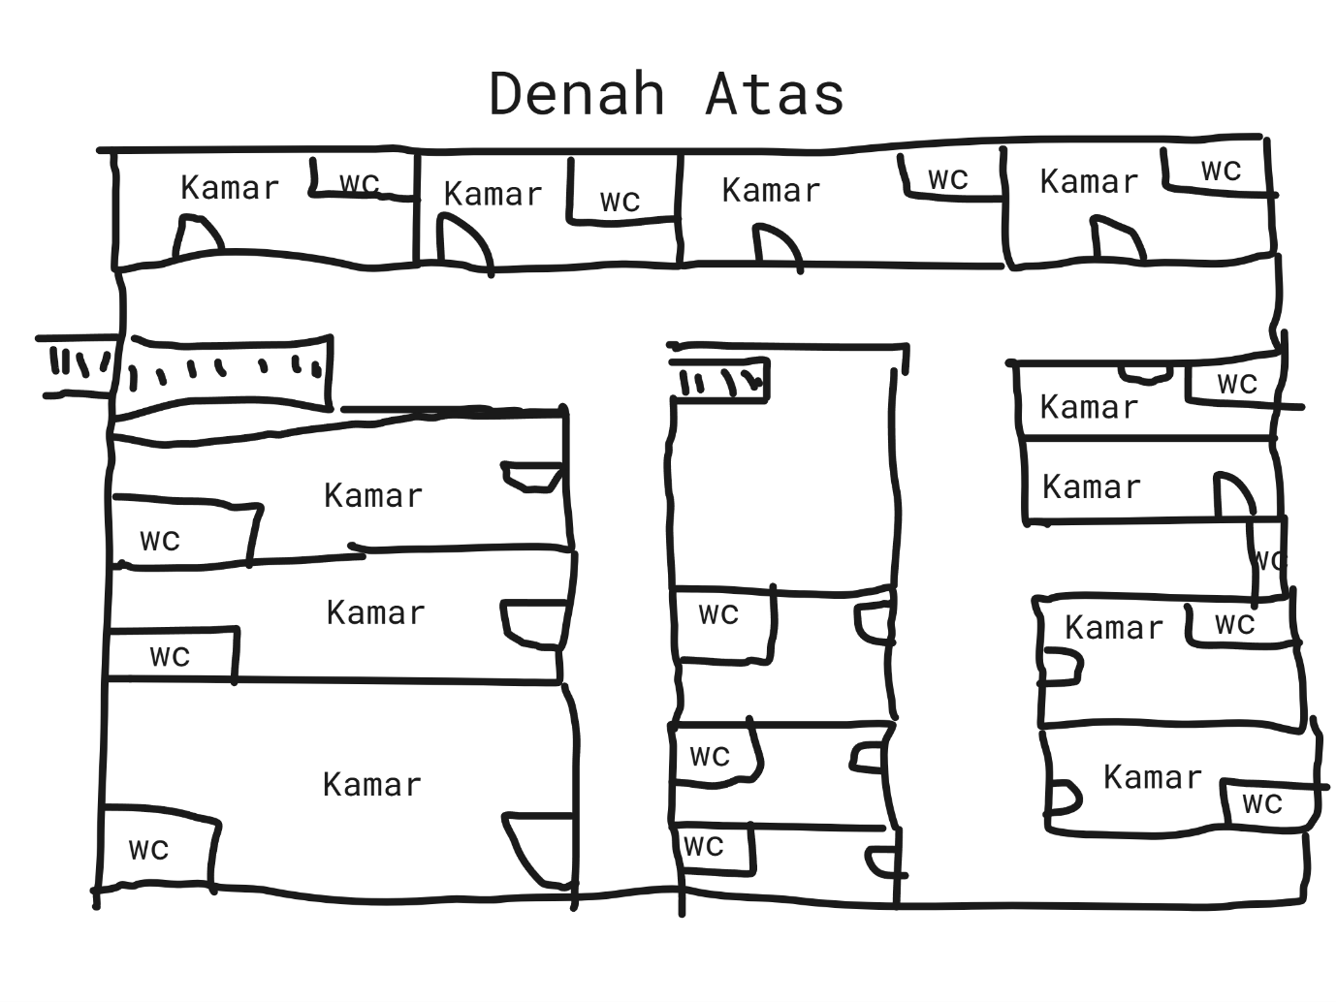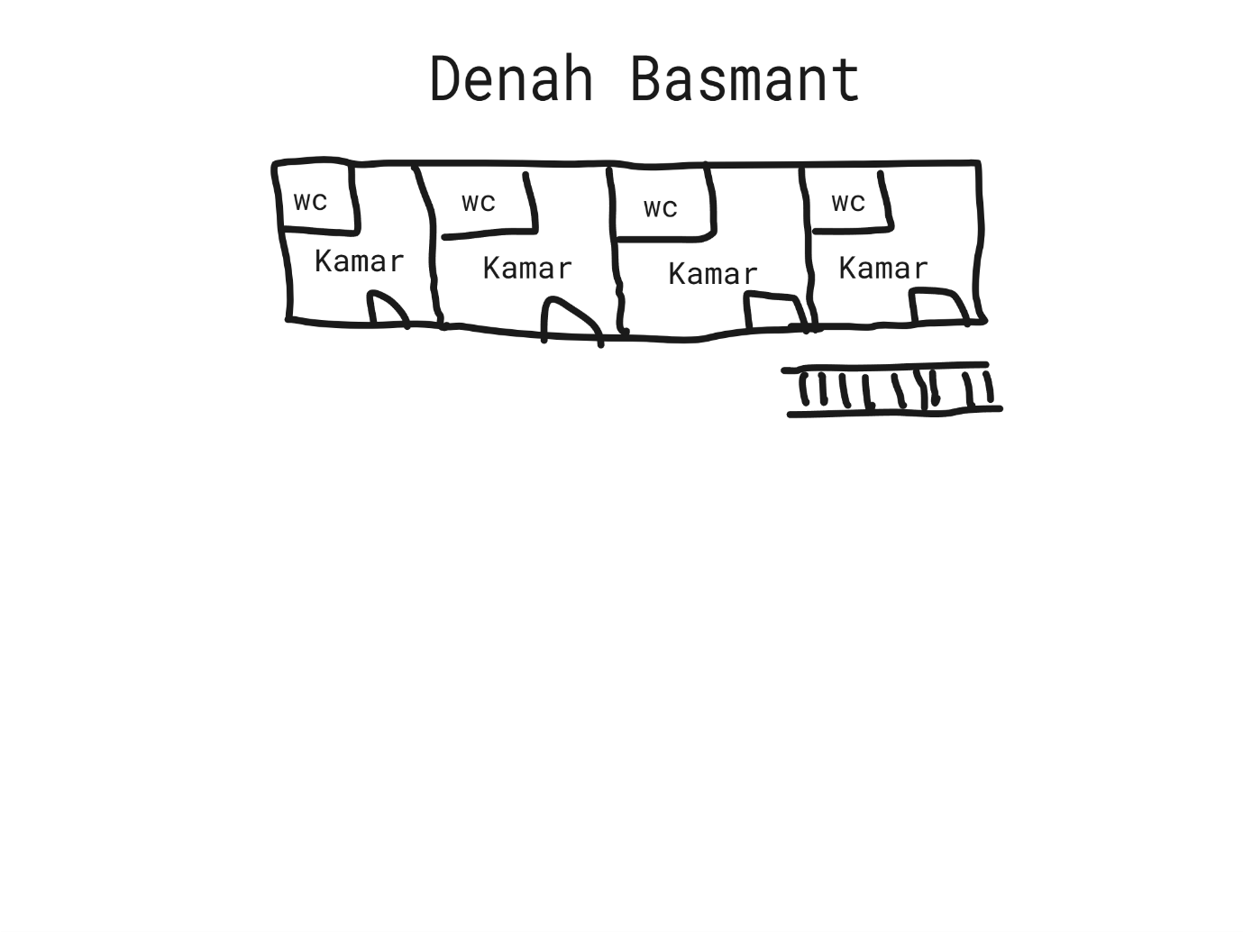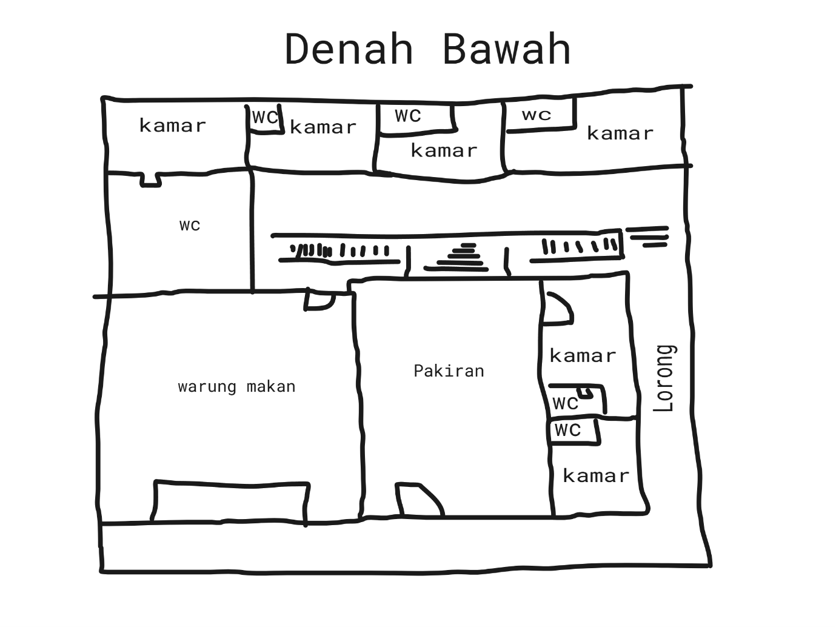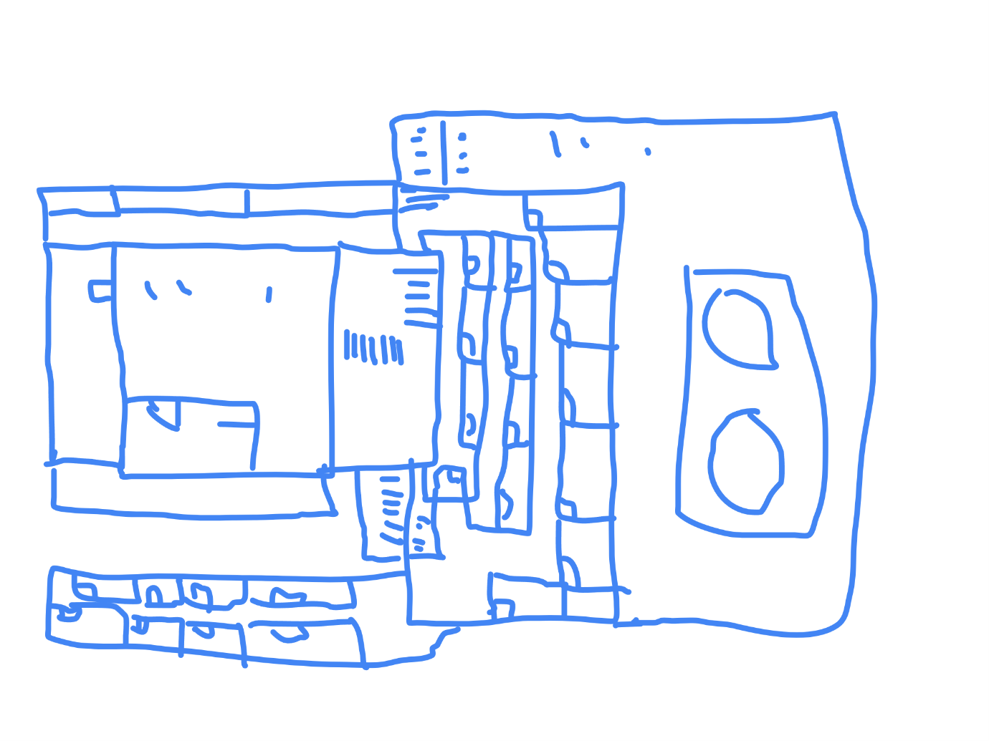

### ****Alasan Desain****

* **Fungsionalitas:** Tata letak koridor yang berliku dan pintu tertutup menciptakan jalur yang penuh rasa penasaran dan ketegangan bagi pemain.
* **Konsistensi Tematik:** Semua elemen kos-kosan ini memiliki konsistensi tema angker dan terbengkalai, dari pencahayaan hingga tekstur dinding dan furnitur usang.
* **Realisme dan Imersi:** Menggunakan referensi visual dari kos-kosan dunia nyata dan properti horor membuat level ini terasa lebih realistis dan menambah imersi bagi pemain.

**Unreal Engine**

